**ОБЛАСТНОЕ ГОСУДАРСТВЕННОЕ БЮДЖЕТНОЕ УЧРЕЖДЕНИЕ «РЕАБИЛИТАЦИОННЫЙ ЦЕНТР ДЛЯ ДЕТЕЙ И ПОДРОСТКОВ С ОГРАНИЧЕННЫМИ ВОЗМОЖНОСТЯМИ ИМЕНИ В.З.ГЕТМАНСКОГО»**

**БЕЛГОРОДСКАЯ ОБЛАСТЬ**

**Методическая разработка занятия**

**«Введение в методологию интерактивного форум-театра»**

**Конкурсное задание «Профессиональная практика»**

**Номинация «Социально-психологическая реабилитация»**

**Всероссийского конкурса профессиональных достижений «Инвапрофи»**

**среди работников образовательно-реабилитационных организаций для инвалидов и лиц с ОВЗ**

**Автор: Воронина Ирина Ивановна,**

**воспитатель высшей квалификационной категории**



**Веселая Лопань**

**2021**

Оглавление

Пояснительная записка к занятию 3

Перечень и обоснование методов и приемов, используемых на занятии. 5

Методическая разработка занятия «Введение в методологию интерактивного форум - театра» 8

Источники информации 16

Приложение 1. 17

Приложение 2. 18

Приложение 3. 19

Анализ занятия 20

# Пояснительная записка к занятию

ОГБУ «Реабилитационный центр для детей и подростков с ограниченными возможностями имени В.З.Гетманского» (далее – Центр) является областным государственным бюджетным учреждением, осуществляющим медико - социальную реабилитацию детей и подростков в возрасте от 1 до 18 лет с двигательными нарушениями неврологического и ортопедо - травматологического профиля. Основная цель деятельности Центра - оказание детям и подросткам с ограниченными возможностями здоровья (далее дети с ОВЗ) квалифицированной медико - социальной, социально-педагогической и психологической помощи, обеспечение их социальной реабилитации и адаптации к жизни в обществе.

**Дополнительная общеобразовательная (общеразвивающая) программа по формированию коммуникативных навыков у детей и подростков с ограниченными возможностями здоровья средствами форум – театра** входит в социокультурный модуль программы отделения психолого-педагогической реабилитации Центра «Вместе в будущее». Разработана в соответствии с требованиями Федерального закона РФ от 29.12.2012.№273-ФЗ «Об образовании в Российской Федерации». Основная идея адаптированной технологии форум - театра *(далее ФТ*) в условиях реабилитационного центра – избавить участников от комплексов, страхов, тревоги, повысить самооценку, развивать навыки общения.

Среди многочисленных проблем, встающих перед детьми с ОВЗ в школьном возрасте, является несформированность коммуникативных навыков и моделей поведения. Дети с ОВЗ часто испытывают сложности в ситуациях установления информации, организации коллективной работы. От уровня развития коммуникативных способностей зависит и уровень дальнейшей социализации ребенка с ОВЗ, поиск контактов с собеседниками, необходимости передать или воспринять от них информацию.

Для формирования коммуникативных моделей поведения у подростков с ОВЗ используется интерактивный метод форум - театра, основанный на активном взаимодействии и воздействии друг на друга партнеров по общению.

Впервые методология форум - театра была представлена в 1981 году Августо Боалем - бразильским политологом, режиссером, драматургом. По мнению А. Боаля, «Форум–театр» – это средство стимулирования людей к активной деятельности по защите своих прав, улучшению общества через изменение своего поведения, а также разрешения социальных противоречий». Главный принцип *форум - театра* – непосредственное участие зрителя в спектакле. При помощи технологии удается создать благоприятные условия для коррекции и профилактики конфликтного поведения у детей и подростков с инвалидностью и ОВЗ и формирования у них коммуникационных навыков.

Программа включает 11 тематических занятий (длительность одного занятия - 40 минут) и рассчитана на заезд (32 дня) реабилитации: от знакомства, создания команды и доверия в группе, до обмена личными историями, написания, постановки и показа спектакля на их основе.

*Методическая разработка занятия* **«Введение в методологию интерактивного форум - театра**» составлена на основе второго занятия по программе.

*Возраст участников и нозология:* 13-18 лет с НОДА.

*Количество: 6* человек.

*Время проведения:* 20 минут.

*Форма занятия* – групповая; в парах; индивидуальная.

*Теория*: знакомство с методом интерактивного форум - театра.

*Практика:* выявление причины и последствия проблемы; показ истории, обсуждение, освоение навыков импровизации.

*Приёмы и методы:* наглядный, словесный, игровой, практически-действенный, социальный, побудительно-оценочный, информационный.

*Принципы* *коррекционно - развивающего обучения*: принцип развития динамичности восприятия; принцип продуктивной обработки информации; принцип развития высших психических функций; принцип мотивации к учению, доступность.

# Перечень и обоснование методов и приемов, используемых на занятии.

Во время занятия реализуется основной принцип специального образования детей с ограниченными возможностями здоровья – принцип коррекционно-развивающей направленности при соблюдении триединой задачи: именно коррекционное воспитание, коррекционное развитие, коррекционное обучение.

К отличительным особенностям использования методов и приемов предлагаемого занятия относится то, что:

• обучение проводится в ситуациях, максимально приближенных к реальным, что позволяет подлежащий усвоению материал ввести в цели деятельности учащихся;

• осуществляется не только получение знаний, но и обучение умениям практического их использования, что способствует формированию определённых психологических и поведенческих навыков.

*Наглядный метод*

* *Цветные силуэты «Участники форум - театра».* Метод используется с опорой на зрительные анализаторы в целях характеристики образов ФТ. Джокер изображен с микрофоном в руке – значит, он ведущий. Протагонист - обхватил голову, значит, он переживает проблему; антагонист - широко развел руки в сторону, значит, провоцирует конфликт. Зрители повернули головы друг другу - значит, они обсуждают увиденное в спектакле. Так же на силуэтах размещена максимально доступная информация форме краткого текста. Упражнение позволяет запомнить названия участников форум - театра и их функции в нем.

**Приложение 1.**

* *Микрофон джокера.* Микрофоны адаптированы для занятий по форум – театру: имеют надписи, указывающие на форму проведения спектакля, а также памятку джокеру: говори четко, громко и.т.д.,являютсяреквизитом с познавательной функцией для сенсорного и эмоционального восприятия. Микрофоны джокера изготовлены из интерактивной игрушки для детского караоке, поэтому ребята с удовольствием работают с ним. Упражнение помогает понять роль джокера (ведущего) форум – театра.

**Приложение 2.**

* *Флипчарт и дидактические карточки - инструкция «Дерево Проблем»* Используются дополнительные вспомогательные средства: рисунок дерева, памятка; образец выполнения задания; алгоритм деятельности.

Задача научить видеть причинно-следственные связи проблемы людей с ОВЗ излагается образно, в виде метафоры, рисунка и сознание подростка воспринимает её легче и лучше справляется с заданием*.* **Приложение 3.**

*Практически - действенный, игровой и словесный методы:*

* *Прием «Да, давайте!».* Упражнение нацелено на поднятие эмоционального настроя участников и осмысление ими практических и познавательных задач занятия.
* *Прием «Сигнальные карточки на палочках».* Задание включает репродуктивные вопросы, требующие констатации; а также содержит прямые и подсказывающие вопросы. Нацелено на мотивацию участников на откровенный разговор о личных проблемах. **Приложение 1.**
* *Прием ранжирования проблем с индивидуальными карточками*  предполагает наглядно – действенный показ способа действия и образца выполнения во время упражнения «Дерево проблем». Данное упражнение помогает увидеть актуальную личную проблему, формирует навык анализа, сравнения. **Приложение 3.**
* *Прием хлопков в ладоши и щелкание пальцами в такт песни «Мятный поцелуй»:* многократное повторение общих действий для создания доверия; помогает снять телесные зажимы; данное подражательное упражнение на слуховое восприятие усиливает эмоциональный настрой.
* *Показ фрагмента спектакля по интерактивному методу форум-театр «Мятный поцелуй». Моделирование ситуации использовано в целях* создание условий для применения полученных знаний о технологии форум - театра, о причинах и последствиях конфликта, для формирования умений и навыков в общении, в том числе в затруднительной конфликтной ситуации.

*Социальный метод*:

* *Прием «Ассоциации» -* направлен на тренировку навыка джокера вести полемическую беседу; нацелен насоздание ситуации взаимопомощи, поиск контактов и сотрудничества с педагогом, а в последствие со зрителями.

*Информационный метод:*

* использование средств YouTube

[*https://www.youtube.com/watch?v=cUDCGhBHurs*](https://www.youtube.com/watch?v=cUDCGhBHurs)

На занятии с детьми с ОВЗ также применяются *методы стимулирования и мотивации, а также метод педагогической поддержки.*

# Методическая разработка занятия «Введение в методологию интерактивного форум - театра»

**Цели:**

* + познакомить участников с методом интерактивного форум - театра, с особенностями спектакля по данной технологии;
  + дать возможность участникам на практике проанализировать проблемную ситуацию через создание модели спектакля форум - театра;
  + развивать коммуникативные навыки.

**Задачи:**

* создать непринужденную атмосферу доверия
* научить участников самостоятельно выявлять причины и последствия проблемы
* формировать навык полемической беседы при создании модели спектакля форум - театра.

**План:**

|  |  |  |
| --- | --- | --- |
| **№** | **Этапы занятия** | **Время** |
| I. | **Организационный момент.**  1.Упражнение «Да, давайте!»  2.Упражнение «Участники форум - театра»  3.Упражнение «Сигнальные карточки» | 2 мин. |
| II. | **Вводная часть.**  1.Видеоролик «Метод Августо Боаля»  2.Упражнение «Дерево проблем»  3.Упражнение «Ранжирование проблем»  4.Упражнение «Ассоциации» | 6 мин. |
| III. | **Основная часть.**  Моделирование проблемной ситуации и совместный поиск решения проблемы в фрагменте спектакля «Мятный поцелуй». | 10 мин. |
| IV. | **Рефлексия.**  Упражнение «Котелок» | 2 мин. |

**Оборудование:** диапроектор, ноутбук, видеоролик «Что такое форум-театр?»; стулья по количеству участников; 3 небольших столика.

**Дидактические материалы**: набор сигнальных карточек на палочках для каждого участника. Картонные силуэты с пояснениями «Участники форум – театра: джокер, антагонист, протагонист». Бутафорные микрофоны для джокеров. Флипчарт и карточки – инструкции к упражнению «Дерево проблем».

**Ход занятия:**

**I. Организационный момент (2 мин.)**

*Ведущий называет тему занятия и раздает присутствующим сигнальные карточки с изображением микрофона, театральных масок и ладошек-аплодисментов. Просит рассмотреть изображения и поприветствовать ими друг друга.*

**1.Упражнение «Да, давайте!»**

**Цель:** снять эмоциональное напряжение, настроить на цели и задачи занятия. Упражнение способствует созданию доверия; расслабляет тело, тренирует коммуникацию.

Ведущий предлагает участникам хором громко и энергично произнести слова «Да, давайте!». Эти слова участники должны сказать после того, как он озвучит задание. Например: «А давайте сегодня поговорим о том, что такое форум-театр!». Вся группа должна ответить: «Да, давайте!». «А давайте с методом анализа проблем?».Ответ участников:«Да, давайте!».«А давайте поставим интерактивный спектакль?».Ответ:«Да, давайте!».«А давайте сегодня будем очень активными и позитивными!» - «Да, давайте!»

*Ведущий просит участников сформулировать цели и задачи**занятия. Примерные ответы: узнаем о ФТ, поговорим о проблемах, будем участвовать в интерактивном спектакле.*

**2. Упражнение «Участники форум - театра»**

**Цель:** познакомить с участниками форум – театра; выявить актуальность метода форум – театра для целевой группы.

*Ведущий*. Итак, у вас в руках персонажи форум - театра. Микрофон - это джокер, т.е. ведущий. Протагонист и антагонист - актеры, и ладошки - это зрители. Займите свои места в соответствии с ролью в форум - театре. Собственно вот она - модель форум – театра, где джокер, актеры и зрители имеют равные права и все участвуют в спектакле.

Ведущий обращает внимание целевой группы на картонные силуэты и пояснительные характеристики образов ФТ. Протагонист (страдает, попал в затруднительную ситуацию); антагонист (провокатор конфликта, его действия не осознаны); джокер (ведущий форум - театра); зрители (могут встать на место протагониста и изменить ход событий в лучшую сторону). **3.Упражнение «Сигнальные карточки».**

**Цель:** разъяснение сути ФР как метода диалога между людьми в поиске решения личных и социальных проблем.

*Ведущий:* А сейчас я задам вам вопрос. Если ответ, по вашему мнению, утвердительный, то вы поднимаете карточку вверх:

*- Я считаю, что у людей с инвалидностью есть проблемы, которые надо решать сообща с обществом.*

*- У меня есть проблемы, связанные с состоянием здоровья, которые затрудняют мое общение с другими людьми.*

Вывод: сегодня вы узнаете о способе разрешения проблемных затруднительных ситуаций с помощью технологии форум - театра.

**II. Вводная часть (6 мин.).**

**1.Видеоролик «Метод Августо Боаля»**

**Цель:** познакомить с главным принципом форум - театра: участием зрителя в спектакле, основанном на реальной истории и содержащем затруднительную жизненную ситуацию (проблему, конфликт), который джокер предлагает совместно со зрителями разрешить в лучшую сторону. *Ведущий раздает сценарий спектакля актерам и джокеру для самостоятельной репетиции.*

**2.Упражнение «Дерево проблем»**

**Цель**: познакомить участников из числа зрителей с инструментом анализа конфликта «Дерево проблем»; научить видеть причины и последствия проблемы.

*Ведущий.*В представлении ФТ показывают какую-либо проблему. Чтобы поставить хорошее представление, надо хорошо знать проблему: что является причиной данной проблемы, что может быть ее последствием?

Для анализа причинно-следственных отношений проблем в конфликтологии есть такой инструмент, он называется «дерево проблем» *(ведущий указывает на доску лист флипчарта с нарисованным деревом)*. На стволе обозначаем проблему, на корнях – причины данной проблемы, а на кроне –последствия проблемы.

*Ведущий предлагает выбрать самую актуальную проблему для людей с инвалидностью. Например, участники выбрали: дефицит общения*

Ведущий и участники обсуждают, в чем заключаются причины данной проблемы. Высказывания – стикеры участников приклеиваются на корнях нарисованного дерева.

**Корни/причины проблемы:**

* непринятие себя
* социальная изоляция

Участники и ведущий обсуждают, каковы последствия данной проблемы. Клейкие стикеры с последствиями приклеиваются на крону дерева.

**Последствия проблемы:**

* одиночество
* низкий уровень образования, иждивенчество и т.д.

*Ведущий.* Когда мы ставим спектакль форум - театра, нужно четко показать проблему ее причины и последствия. Чем лучше будут показаны причины и последствия проблемы, тем быстрее зрители будут находить более конкретные пути решения.

**Вывод*.*** Для того чтобы решить проблему, надо искоренить саму причину проблемы, т.е. мы должны работать с корнем нашего дерева (причиной проблемы).

Поэтому, прежде чем начать действия по решению проблемы, в форум -театре анализируют эту проблему, используя данный инструмент.

**3.Упражнение «Ранжирование проблем»**

**Цель:** закрепление знаний о том, как можно с помощью «Дерева проблем» научиться видеть проблему, ее причины и последствия.

Ведущий раздает дидактические карточки (Приложение 3) и просит участников выбрать свою актуальную проблему и найти ее корни и последствия.

*Пока ребята выполняют задание ведущий работает с джокером.*

**4.Упражнение «Ассоциации»**

**Цель:** развитие коммуникативных навыков

Ведущий говорит джокеру, о том, что во время спектакля форум - театра основная задача джокера - выстроить диалог между актерами и зрителями. Джокер должен уметь реагировать на любое высказывание, поэтому навык общения очень необходим. Предлагает участнику вместе с ним провести игру на ассоциации. Нужно передавать друг другу микрофон, рассуждая на любую тему, которую предложит напарник.

Ведущий благодарит джокера за отличное выполнение задания и возвращается к участникам, выполняющим упражнение «Ранжирование проблем», для того, чтобы убедиться, что ребята поняли, как анализировать причинно-следственные связи проблемы.

Затем подводит итог вводной части: «*Дорогие друзья, мы готовы к спектаклю: джокер знает свои обязанности, актеры - текст, зрители - понимают, что должны увидеть проблему в сценке и предложить свои варианты выхода из затруднительной ситуации»*

**III. Основная часть (10 мин).**

**Фрагмент спектакля «Мятный поцелуй»**

**Цель:** создать модель форум - спектакля: расстановка актёров, создание образов и развитие сюжета; формировать навык джокера – владеть аудиторией.

Ведущий просит зрителей форум - театра в тот момент, когда зазвучит песня, в такт мелодии хлопать и щелкать ладошками. Цель: концентрация внимания, сплоченность группы.

*Джокер:* спектакль называется «Мятный поцелуй». В ролях: старшая сестра-17 лет; младшая сестра -15 лет. Актеры, играем!

*Антагонист:*Привет! Опять этот мятный поцелуй, больше нечего послушать?

*Протагонист:* я, кажется, первый раз влюбилась…

*Антагонист:* как можно влюбиться, не выходя из дома?

*Протагонист:* По интернету! Он живет в нашем городе и посвятил мне песню «Мятный поцелуй ». Кстати, я теперь и в школу ходить не буду, давно пора на домашнее перевестись, вдруг он меня увидит!

*Антагонист:* Думаю, что тебе надо сразу сказать, что ты на коляске

*Протагонист:* Ты хочешь, чтобы он бросил меня? Почему, когда я жду от тебя поддержки, ты мне всегда напоминаешь о том, что я на коляске?

*Антагонист:* я так и знала, что ты обидишься! Тогда почему, когда я хочу тебе добра, ты всегда обижаешься?

*Протагонист:☹* все хотят мне добра, а я жду принятия!

*Джокер: «*Стоп!»

*Джокер задает вопросы зрителям:*

*1.*Что вы увидели?

1.Какая проблема показана? Кто протагонист?

2. Как изменить поведение протагониста?

*Примерные ответы зрителей:*

1.Показана проблема неприятия себя и последствия: знакомство по интернету (как можно сидеть дома и влюбиться), социальная изоляция

«Ты хочешь, чтобы он меня бросил?» То есть, протагонист не может осознать, что ожидая принятия от сестры и от других, протагонист, прежде всего, сама себя не принимает - скрывает от объекта любви то, что она на коляске.

2.Как можно изменить поведение протагониста: согласиться с сестрой, что нужно сказать о том, что она на коляске. А как сказать? Может быть по ближе пообщаться, спросить о том, как человек относится к тому, что у него буде знакомая девушка с инвалидностью, пригласить его в гости? Если ты рассчитываешь на знакомство и продолжение общения с обычным человеком, ты сам должен выходить из дома, вести активную социальную жизнь, быть востребованным в обществе, а это невозможно без приятия себя.

*Джокер:* сейчас мы будем играть сценку во второй раз, и каждый из вас может остановить действие и изменить ход событий в лучшую сторону.

Актеры играют действие со слов Антагониста «А ты сказала, что ты на коляске?». Примерный ответ для изменения ситуации: «Пока - нет, но обязательно это сделаю, а сейчас мне нужно подумать о том, как быть интересным человеком: надо срочно заняться самообразованием, записаться на курсы, много читать и больше быть в социуме!»

*Джокеры обобщают данную стратегию поведения человека с инвалидностью. Благодарят актеров и зрителей за активность и искренность.*

**IV. Рефлексия (2 мин.)**

**Упражнение «Котелок»**

**Цель:** обзор занятия

Ведущий просит всех учащихся занять места в круге и подвести итог занятия. Представить, что перед участниками котелок, в который нужно положить то, чему научились, что узнали, что почувствовали во время занятия.

*Например*:

* + «Сегодня на занятии я узнал, что у проблемы есть корни, т. е. причины, которые невидимы с первого взгляда».

• «Я узнал, что анализировать причины и последствия проблем помощи инструмента анализа проблем «Дерево проблем».

* Я узнал об интерактивной методологии форум-театр и хотел бы приять участие в таком спектакле, чтобы поговорить о насущных проблемах людей с ОВЗ и совместно с другими людьми найти оптимальные пути выхода из них.

Ведущий благодарит участников за активное участие на занятии.

# **Источники информации**

1. А.И. Марфонова, педагог-организатор средней школы №32 г. Могилева. Технология «форум-театр» в работе педагога-организатора. URL: [http://www.n-asveta.by/dadatki/asambleya/marfonova.pdf](https://vk.com/away.php?to=http%3A%2F%2Fwww.n-asveta.by%2Fdadatki%2Fasambleya%2Fmarfonova.pdf&post=-76800969_787&cc_key=)

*2.*Техника креативности «Дерево проблем» <https://www.b17.ru/blog/121018/>

# Приложение 1.

**Участники форум - театра**

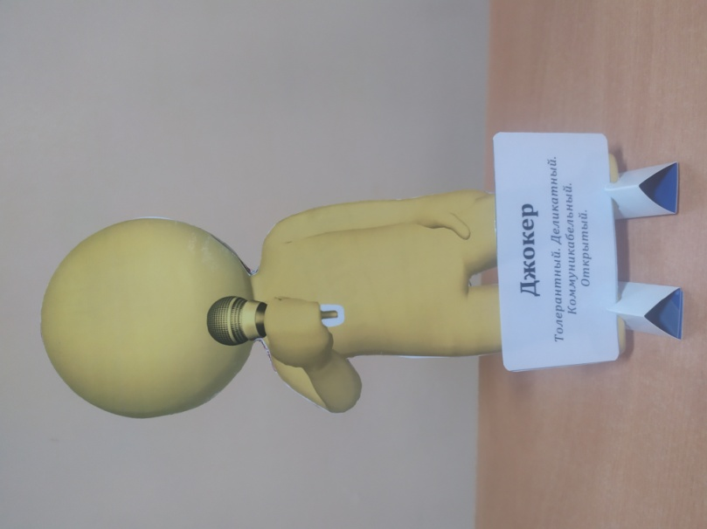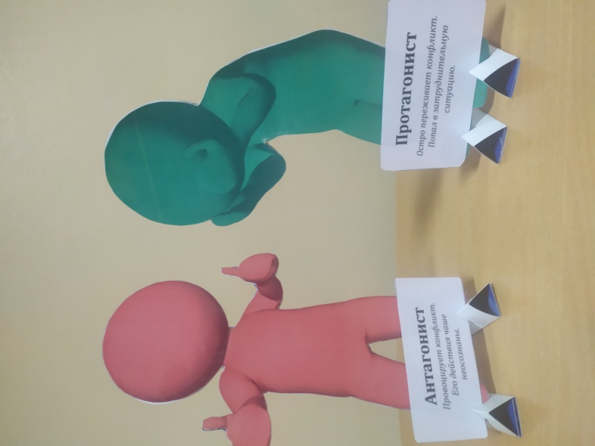

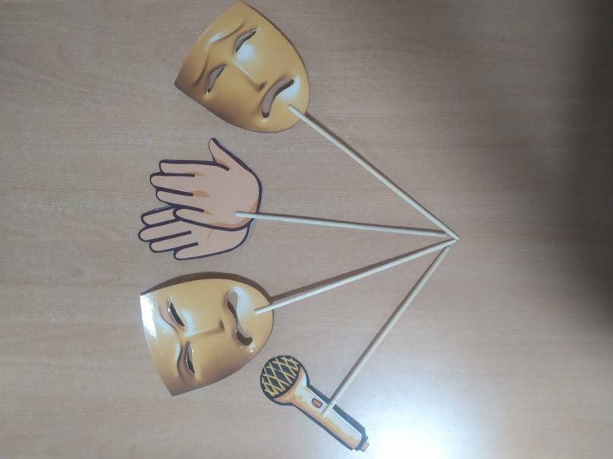**Сигнальные карточки на палочках**

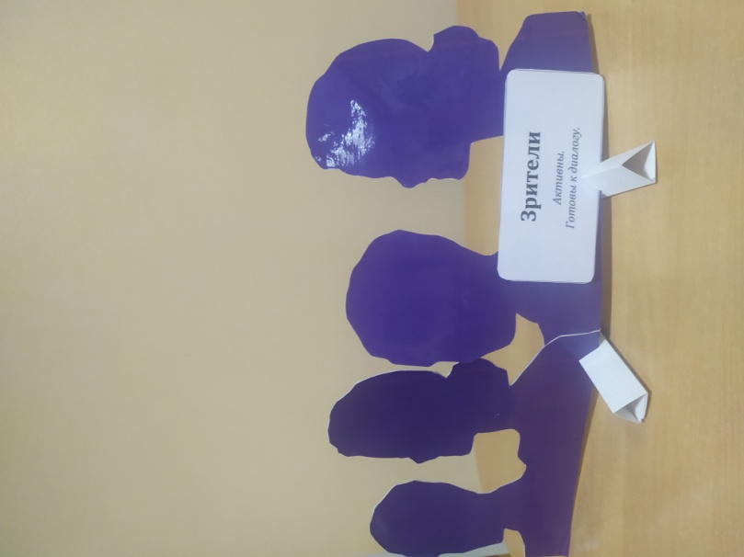

# Приложение 2.

**Микрофоны джокеров**





# Приложение 3.

**Инструкция к заданию**

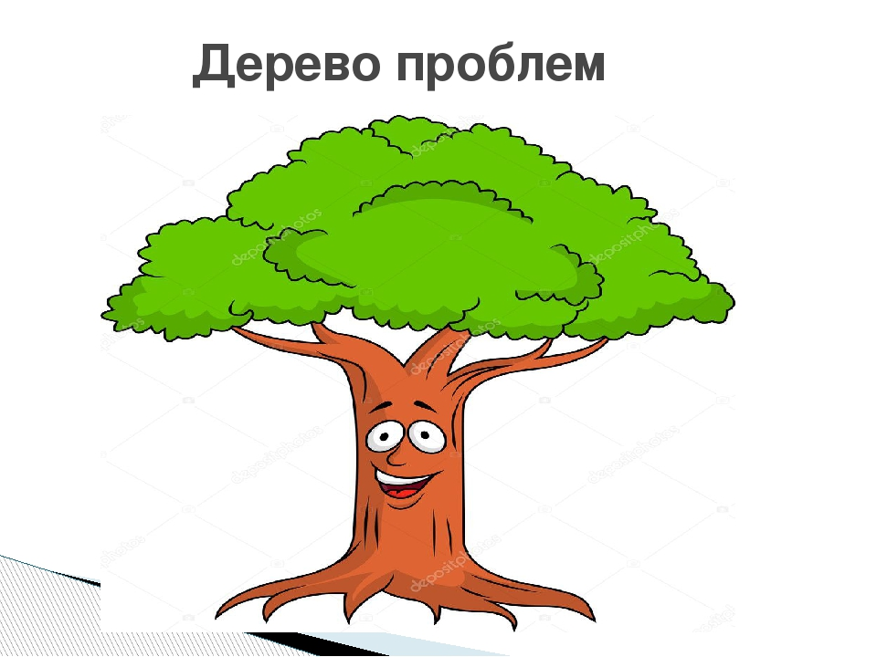

**Ствол - проблема**

**Корень - причина проблемы**

**Крона - последствия проблемы**

|  |
| --- |
| **Социальная изоляция** |
| **Низкий уровень образования** |
| **Плохие знания** |
| **Невостребованность** |
| **Дефицит общения** |
| **Замкнутость** |
| **Непринятие себя** |
| **Иждивенчество** |
| **Одиночество** |

***1. Выбери самую актуальную проблему, на твой взгляд, людей с ОВЗ (СТВОЛ)***

***2. Выбери слова, характеризующие последствия данной проблемы (КРОНА)***

***3. Выбери слова, которые указывают на причины проблемы (КОРНИ)***

***ЧТОБЫ ИЗМЕНИТЬ ПРОБЛЕМУ И НЕ ДОПУСТИТЬ ЕЕ ПОСЛЕДСТВИЯ***

***- НУЖНО УМЕТЬ НАХОДИТЬ ПРИЧИНЫ.***

# Анализ занятия

Занятие построено с учетом возрастных особенностей детей и степени выраженности дефекта, решает комплексные задачи.

Выбраны несколько направлений коррекционной работы: формирование культуры поведения, развитие речи, эмоциональное развитие.

В начале занятия Ирина Ивановна приветствует участников, используя психологический настрой на выполнение заданий, вводит в тему, снимает мышечное и эмоциональное напряжение.

Занятие построено на уровне взаимодействия в процессе сопряженных с ведущим действий, подобрана наиболее адекватная тактика коррекционной работы.

Форма проведения занятия нетрадиционна и определяется ее целями, что повышает продуктивность практической деятельности учащихся, обеспечивает работу всей группы, позволяет раскрыть им свои способности, применить умения. Прослеживается сочетание как традиционных приемов и методов работы, так и инновационных. В структуре занятия несколько этапов, которые взаимосвязаны между собой.

Вводная часть включает познавательный материал, знакомящий ребят с понятием термина «форум - театр», технологией форум – театра, инструментом причинно - следственного анализа проблемы.

Сообщение новых знаний (основная часть – фрагмент спектакля) производится в практической форме, которая корригирует коммуникативные умения, обогащает эмоциональный опыт, формирует личностное развитие воспитанников.

Задания предлагаются в наглядной форме, с опорой на несколько анализаторов. Инструкции выполнения заданий четкие, простые, повторяющиеся по несколько раз, в одной последовательности и теми же выражениями, что создает мотивационный настрой, побуждает к выполнению и управляет поведением детей.

Преобладают задания практической направленности, например, способствующие развитию коммуникативных моделей поведения. Изложение материала вариативно по своей структуре. На занятии предъявляется готовая информация в форме практического объяснения с простой речевой инструкцией. В основной части используется частичная инструкция, регламентирующая выполнение действия. Происходит постоянная смена видов деятельности, что не дает детям почувствовать усталость. В ходе занятия педагог четко знает, какое практическое умение будет отрабатываться с учетом индивидуальных особенностей детей. При этом используются различные формы работы: речевые и проблемные ситуации, творческие задания, практические действия.

Используется материал различной степени сложности, учитывающий интересы и возможности детей. При этом соблюдается принцип от простого к сложному. Просматривается самостоятельная работа с различной степенью трудностей практического характера, что способствует коррекции высших психических функций, накоплению сенсорно-двигательного опыта, создаются условия для потребностей речевого общения.

Ирина Ивановна постоянно обращает внимание на успехи детей, мотивирует их на выполнение поставленных задач. Подведены итоги занятия, дана положительная оценка деятельности детей.

Вывод: поставленные цели достигнуты. Объем запланированного материала не перегружен, время использовано рационально и эффективно. Оказывалась дозированная помощь и «адресная» коррекционно-педагогическая поддержка нуждающимся детям. Разумно сочетались вербальные методы и наглядные основы, игровая и практическая деятельность. Занятие проведено с учетом правил здоровьесбережения: использовались релаксационные упражнения, заключительный этап занятия был более легкий, чем основная часть. Используемый дидактический материал соответствовал возрасту и уровню развития детей с ограниченными возможностями здоровья, изготовлен педагогом.

*Заведующая отделением психолого - педагогической*

*реабилитации Корякина Людмила Алексеевна*